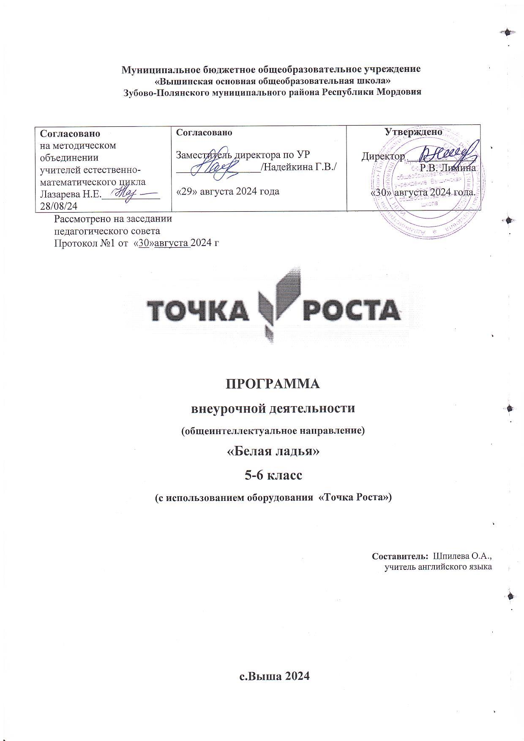

**Муниципальное бюджетное общеобразовательное учреждение**

**«Вышинская основная общеобразовательная школа»**

**Зубово-Полянского муниципального района Республики Мордовия**

|  |  |  |
| --- | --- | --- |
| **Согласовано**  на методическом объединении  учителей естественно-математического цикла  Лазарева Н.Е.___________  28/08/24 | **Согласовано**  Заместитель директора по УР ________________/Надейкина Г.В./  «29» августа 2024 года | **Утверждено**  Директор _____________ Р.В. Лимина  «30» августа 2024 года. |

Рассмотрено на заседании

педагогического совета

Протокол №1 от «30»августа 2024 г



**ПРОГРАММА**

**внеурочной деятельности**

**(общеинтеллектуальное направление)**

**«Белая ладья»**

**5-6 класс**

**(с использованием оборудования «Точка Роста»)**

**Составитель:**  Шпилева О.А.,

учитель английского языка

**с.Выша 2024**

1. **Пояснительная записка**

Рабочая программа внеурочной деятельности для 5-6 классов составлена на основе:

1. Федерального Закона «Об образовании в Российской Федерации» (от 29.12.2012 №273-ФЗ);

2. Федерального государственного образовательного стандарта основного общего образования, утвержденного приказом Министерства образования и науки РФ от 17 декабря 2010 года № 1897;

3. Образовательной программы основного общего образования МБОУ «Вышинская ООШ»

4. Учебного плана МБОУ «Вышинская ООШ»

**Цель программы.**

Создание условий для личностного и интеллектуального развития учащихся, формирования общей культуры и организации содержательного досуга посредством обучения игре в шахматы.

**Задачи:**

**Обучающие:**

- формирование ключевых компетенций (коммуникативных, интеллектуальных, социальных) средством игры в шахматы;

- формирование критического мышления;

- формировать умение играть каждой фигурой в отдельности и в совокупности с другими фигурами без нарушений правил шахматного кодекса;

- умение находить  простейшие  тактические идеи и приемы и использовать их в практической игре;

- умение оценивать позицию и реализовать материальный перевес;

- овладение навыками игры в шахматы.

**Развивающие:**

- формирование конкретного системного мышления, развитие долговременной и оперативной памяти, концентрации внимания, творческого мышления;

- формирование творческих качеств личности (быстрота, гибкость, оригинальность, точность)

**Воспитательные:**

- формирование адекватной самооценки, самообладания, выдержки, воспитание уважения к чужому мнению; воспитывать потребность в здоровом образе жизни.

Сегодня человеческая деятельность в технологическом плане меняется очень быстро, на смену существующим технологиям и их конкретным техническим воплощениям быстро приходят новые, которые специалисту приходится осваивать заново. В этих условиях велика роль фундаментального образования, обеспечивающего профессиональную мобильность человека, готовность его к освоению новых технологий, в том числе информационных. Поэтому в содержании курса информатики основной школы целесообразно сделать акцент на изучении фундаментальных основ информатики, выработке навыков алгоритмизации, реализовать в полной мере общеобразовательный потенциал этого курса.

Программа внеурочной деятельности «Основы программирования» позволит расширить кругозор обучающихся. Посредством формирования начальных навыков программирования готовится платформа для изучения более сложных языков и тем.

1. **Планируемые результаты освоения учебного предмета**

Личностные результаты

– формирование чувства гордости за свою Родину, формирование ценностей многонационального российского общества;

– формирование уважительного отношения к иному мнению, истории и культуре других народов;

– развитие мотивов учебной деятельности и формирование личностного смысла учения;

– развитие самостоятельности и личной ответственности за свои поступки на основе представлений о нравственных нормах, социальной справедливости и свободе;

– формирование эстетических потребностей, ценностей и чувств;

– развитие этических качеств, доброжелательности и эмоционально-нравственной отзывчивости, понимания и сопереживания чувствам других людей;

– развитие навыков сотрудничества со взрослыми и сверстниками, умения не создавать конфликтов и находить выходы из спорных ситуаций;

– формирование установки на безопасный, здоровый образ жизни

Метапредметные результаты:

– овладение способностью принимать и сохранять цели и задачи учебной деятельности, поиска средств ее осуществления;

– формирование умения планировать, контролировать и оценивать учебные действия в соответствии с поставленной задачей и условиями ее реализации; определять наиболее эффективные способы достижения результата;

– формирование умения понимать причины успеха/неуспеха учебной деятельности и способности конструктивно действовать даже в ситуациях неуспеха;

– определение общей цели и путей ее достижения; умение договариваться о распределении функций и ролей в совместной деятельности; осуществлять взаимный контроль в совместной деятельности, адекватно оценивать собственное поведение и поведение окружающих;

– готовность конструктивно разрешать конфликты посредством учета интересов сторон и сотрудничества;

– овладение базовыми предметными и межпредметными понятиями, отражающими существенные связи и отношения между объектами и процессами.

Предметные результаты: – формирование первоначальных представлений о древней игре, о ее позитивном влиянии на развитие человека (физическое, интеллектуальное, эмоциональное, социальное), о физической культуре и здоровье как факторах успешной  учебы и социализации;

– овладение умениями организовать здоровьесберегающую жизнедеятельность (режим дня, утренняя зарядка, оздоровительные мероприятия, подвижные игры и т.д.);

– взаимодействие со сверстниками по правилам проведения шахматной партии  и соревнований в соответствии с шахматным кодексом;

– выполнение простейших элементарных шахматных комбинаций;

-развитие восприятия, внимания, воображения, памяти, мышления, начальных форм волевого управления поведением.

1. **Содержание программы**
2. **Шахматная доска** Шахматная доска, белые и черные поля, горизонталь, вертикаль, диагональ, центр.

Дидактические игры и задания

"Горизонталь". Двое играющих по очереди заполняют одну из горизонтальных линий шахматной доски кубиками (фишками, пешками и т. п.).

"Вертикаль". То же самое, но заполняется одна из вертикальных линий шахматной доски.

"Диагональ". То же самое, но заполняется одна из диагоналей шахматной доски.

1. **Шахматные фигуры**

Белые, черные, ладья, слон, ферзь, конь, пешка, король.

Дидактические игры и задания

"Волшебный мешочек". В непрозрачном мешочке по очереди прячутся все шахматные фигуры, каждый из учеников на ощупь пытается определить, какая фигура спрятана.

"Угадайка". Педагог словесно описывает одну из шахматных фигур, дети должны догадаться, что это за фигура.

"Секретная фигура". Все фигуры стоят на столе учителя в один ряд, дети по очереди называют все шахматные фигуры, кроме "секретной", которая выбирается заранее; вместо названия этой фигуры надо сказать: "Секрет".

"Угадай". Педагог загадывает про себя одну из фигур, а дети по очереди пытаются угадать, какая фигура загадана.

"Что общего?" Педагог берет две шахматные фигуры и спрашивает учеников, чем они похожи друг на друга. Чем отличаются? (Цветом, формой.)

"Большая и маленькая". На столе шесть разных фигур. Дети называют самую высокую фигуру и ставят ее в сторону. Задача: поставить все фигуры по высоте.

1. **Начальная расстановка фигур**

Начальное положение (начальная позиция); расположение каждой из фигур в начальной позиции; правило "ферзь любит свой цвет"; связь между горизонталями, вертикалями, диагоналями и начальной расстановкой фигур.

Дидактические игры и задания

"Мешочек". Ученики по одной вынимают из мешочка шахматные фигуры и постепенно расставляют начальную позицию.

"Да и нет". Педагог берет две шахматные фигурки и спрашивает детей, стоят ли эти фигуры рядом в начальном положении.

"Мяч". Педагог произносит какую-нибудь фразу о начальном положении, к примеру: "Ладья стоит в углу", и бросает мяч кому-то из учеников. Если утверждение верно, то мяч следует поймать.

1. **Ходы и взятие фигур**

Правила хода и взятия каждой из фигур, игра "на уничтожение", белопольные и чернопольные слоны, одноцветные и разноцветные слоны, качество, легкие и тяжелые фигуры, ладейные, коневые, слоновые, ферзевые, королевские пешки, взятие на проходе, превращение пешки.

Дидактические игры и задания

"Игра на уничтожение" – важнейшая игра курса. У ребенка формируется внутренний план действий, развивается аналитико-синтетическая функция мышления и др. Педагог играет с учениками ограниченным числом фигур (чаще всего фигура против фигуры). Выигрывает тот, кто побьет все фигуры противника.

"Один в поле воин". Белая фигура должна побить все черные фигуры, расположенные на шахматной доске, уничтожая каждым ходом по фигуре (черные фигуры считаются заколдованными, недвижимыми).

"Лабиринт". Белая фигура должна достичь определенной клетки шахматной доски, не становясь на "заминированные" поля и не перепрыгивая их.

"Перехитри часовых". Белая фигура должна достичь определенной клетки шахматной доски, не становясь на "заминированные" поля и на поля, находящиеся под ударом черных фигур.

"Сними часовых". Белая фигура должна побить все черные фигуры, избирается такой маршрут передвижения по шахматной доске, чтобы белая фигура ни разу не оказалась под ударом черных фигур.

"Кратчайший путь". За минимальное число ходов белая фигура должна достичь определенной клетки шахматной доски.

"Захват контрольного поля". Игра фигурой против фигуры ведется не с целью уничтожения, а с целью установить свою фигуру на определенное поле. При этом запрещается ставить фигуры на клетки, находящиеся под ударом фигуры противника.

"Защита контрольного поля". Эта игра подобна предыдущей, но при точной игре обеих сторон не имеет победителя.

"Атака неприятельской фигуры". Белая фигура должна за один ход напасть на черную фигуру, но так, чтобы не оказаться под боем.

"Двойной удар". Белой фигурой надо напасть одновременно на две черные фигуры.

"Взятие". Из нескольких возможных взятий надо выбрать лучшее – побить незащищенную фигуру.

"Защита". Здесь нужно одной белой фигурой защитить другую, стоящую под боем.

"Выиграй фигуру". Белые должны сделать такой ход, чтобы при любом ответе черных они проиграли одну из своих фигур.

"Ограничение подвижности". Это разновидность "игры на уничтожение", но с "заминированными" полями. Выигрывает тот, кто побьет все фигуры противника.

1. **Цель шахматной партии**

Шах, мат, пат, ничья, мат в один ход, длинная и короткая рокировка и ее правила.

Дидактические игры и задания

"Шах или не шах". Приводится ряд положений, в которых ученики должны определить: стоит ли король под шахом или нет.

"Дай шах". Требуется объявить шах неприятельскому королю.

"Пять шахов". Каждой из пяти белых фигур нужно объявить шах черному королю.

"Защита от шаха". Белый король должен защититься от шаха.

"Мат или не мат". Приводится ряд положений, в которых ученики должны определить: дан ли мат черному королю.

"Первый шах". Игра проводится всеми фигурами из начального положения. Выигрывает тот, кто объявит первый шах.

"Рокировка". Ученики должны определить, можно ли рокировать в тех или иных случаях.

1. **Игра всеми фигурами из начального положения**

Самые общие представления о том, как начинать шахматную партию.

Дидактические игры и задания

"Два хода". Для того чтобы ученик научился создавать и реализовывать угрозы, он играет с педагогом следующим образом: на каждый ход учителя ученик отвечает двумя своими ходами.

«Игра на уничтожение» - важнейшая игра курса. У ребёнка формируется внутренний план действий, развивается аналитико-синтетическая функция мышления и др. Педагог играет с учениками ограниченным числом фигур. Выигрывает тот, кто побьёт все фигуры противника.

«Один в поле воин». Белая фигура должна побить чёрные фигуры, расположенные на шахматной доске, уничтожая каждым ходом по фигуре

«Лабиринт» Белая фигура должна достичь определенной клетки шахматной доски, не становясь на заминированные» поля и не перепрыгивая их.

«Кратчайший путь». За минимальное число ходов белая фигура должна достичь определенной клетки шахматной доски.

«Двойной удар». Белой фигурой надо напасть одновременно на две чёрные фигуры.

«Взятие». Из нескольких возможных взятий надо выбрать лучшее – побить незащищенную фигуру.

«Защита». Здесь нужно одной белой фигурой защитить другую, стоящую под боем.

Все дидактические игры и задания из этого раздела моделируют в доступном для детей виде те или иные реальные ситуации, с которыми сталкиваются шахматисты в игре на шахматной доске.

1. **Календарно-тематическое планирование**

|  |  |  |  |  |
| --- | --- | --- | --- | --- |
| **№ п\п** | **Наименование разделов и тем курса** | **Характеристика учебной деятельности учащихся** | **Дата по плану** | **Дата фактически** |
| 1. | Шахматная доска | Знакомство с шахматной доской, шахматными терминами: белое и черное поле, горизонталь, вертикаль, диагональ. |  |  |
| 2. | Шахматная доска | Учиться ориентироваться на шахматной доске, правильно размещать шахматную доску между партнерами, организовывать комфортные отношения с партнерами по игре |  |  |
| 3. | Знакомство с шахматными фигурами | Познакомиться с названиями шахматных фигур: ладья, слон, ферзь, конь, пешка, король.  Научиться различать и называть шахматные фигуры. |  |  |
| 4. | Начальная расстановка фигур | Познакомиться с понятием: начальное положение, научиться правильно расставлять фигуры перед игрой |  |  |
| 5. | Шахматная доска и фигуры | Познакомиться с понятием: партнёры. Правильно расставлять фигуры в начальное положение. |  |  |
| 6. | Шахматная доска и фигуры | Организовывать комфортные отношения с партнерами по игре |  |  |
| 7. | Ладья в игре | Научиться играть фигурой в отдельности |  |  |
| 8. | Ладья в игре | Научиться играть фигурой в отдельности |  |  |
| 9. | Слон в игре | Научиться играть фигурой в отдельности |  |  |
| 10. | Ферзь в игре | Научиться играть фигурой в отдельности |  |  |
| 11. | Ферзь в игре | Научиться играть фигурой в отдельности |  |  |
| 12. | Конь в игре | Научиться играть фигурой в отдельности |  |  |
| 13. | Конь в игре | Научиться играть фигурой в отдельности |  |  |
| 14. | Пешка в игре | Научиться играть фигурой в отдельности |  |  |
| 15. | Знакомство с шахматной фигурой. Король | Научиться играть фигурой в отдельности |  |  |
| 16. | Шах | Познакомиться с понятиями: длинная и короткая рокировка, шах, мат, пат, ничья. |  |  |
| 17. | Шах | Познакомиться с понятиями: длинная и короткая рокировка, шах, мат, пат, ничья. |  |  |
| 18. | Мат. Цель шахматной партии | Научиться объявлять шах.  Научиться ставить мат. |  |  |
| 19. | Ставим мат | Научиться объявлять шах.  Научиться ставить мат. |  |  |
| 20. | Ставим мат | Научиться объявлять шах.  Научиться ставить мат. |  |  |
| 21. | Ничья, пат |  |  |  |
| 22. | Ничья, пат |  |  |  |
| 23. | Ничья, пат |  |  |  |
| 24. | Рокировка | Оценивать правильность ходов. |  |  |
| 25. | Рокировка | Оценивать правильность ходов. |  |  |
| 26. | Шахматная партия | Познакомиться с элементарными шахматными задачами. |  |  |
| 27. | Шахматная партия | Познакомиться с элементарными шахматными задачами. |  |  |
| 28. | Шахматная партия | Познакомиться с элементарными шахматными задачами. |  |  |
| 29. | Шахматная партия | Познакомиться с элементарными шахматными задачами. |  |  |
| 30. | Шахматная партия | Познакомиться с элементарными шахматными задачами. |  |  |
| 31. | Шахматная партия | Познакомиться с элементарными шахматными задачами. |  |  |
| 32. | Шахматная партия | Познакомиться с элементарными шахматными задачами. |  |  |
| 33. | Шахматная партия | Познакомиться с элементарными шахматными задачами. |  |  |
| 34. | Шахматная партия | Познакомиться с элементарными шахматными задачами. |  |  |